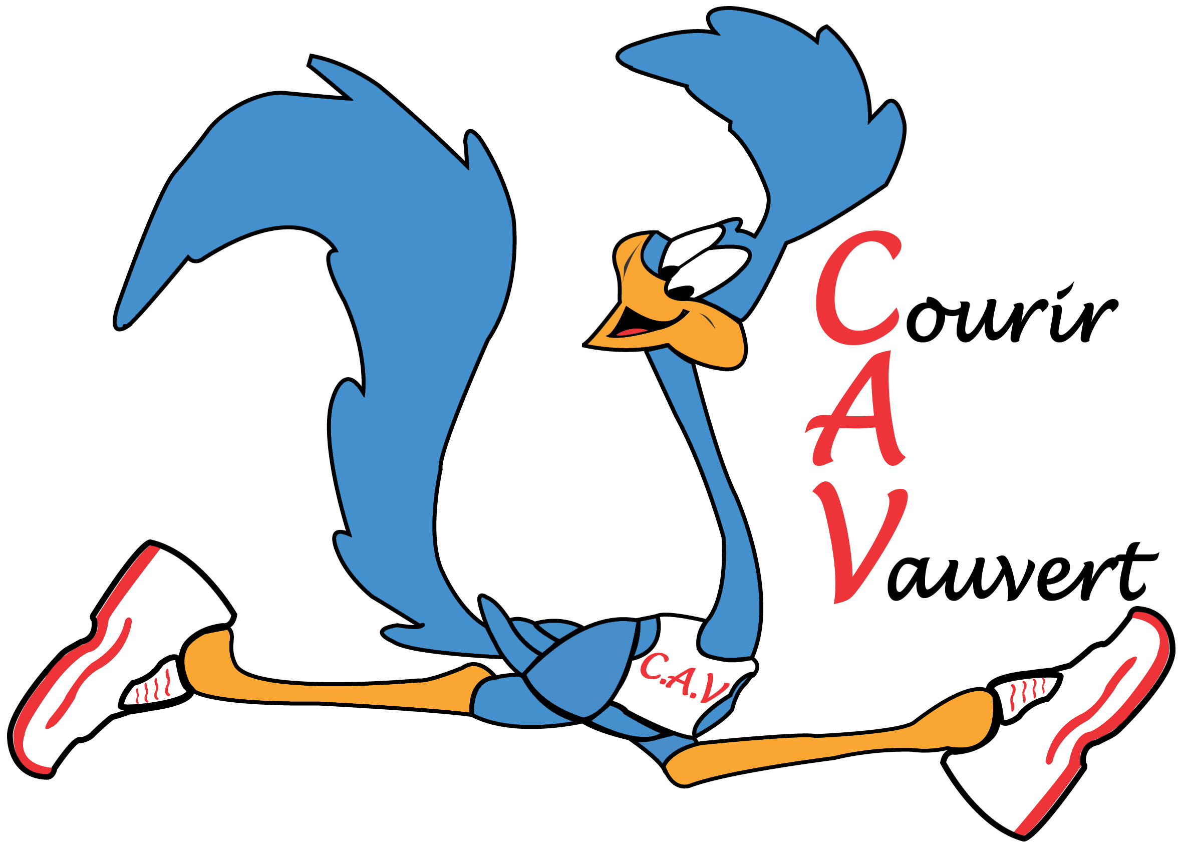
Association régie par la loi du 01/07/1901
et le décret du 16/08/1901

Podiums Courir à Vauvert 2013

(Total 180)

Antoine Brunel (12)

Caveirac (3ème cadet)
Villeneuve-lès-Avignon (2ème cadet)
Beauvoisin (1er cadet)
Marguerittes (2ème cadet)
Générac (2ème cadet)
St Etienne Vallée Française (1er cadet)
Vauvert (2ème cadet)
Beaucaire (1er cadet)
Marsillargues (1er cadet)
St Gilles (3ème cadet)
Rochefort du Gard (1er cadet)
Challenge Tradition Route Gard (1er cadet)

Karl Brunel (5)

Langlade (1er Espoir)
Manduel (1er Espoir)
Générac (2ème scratch)
Saussines (1er Espoir)
Vauvert (5ème scratch)

Daniel Devred (15)

Championnats de France inter armée (3ème VH2)
Caveirac (2ème VH2)
Garons (1er VH2)
Ledenon (1er VH2)
Langlade (1er VH2)
La Gde Motte (1er VH2)
Villeneuve-lès-Avignon (1er VH2)
Beauvoisin (2ème scratch)
Nîmes (2ème VH2)
Vauvert (1er VH2)
St Mamert (1er VH2)
Beaucaire (1er VH2)
St Gilles (1er VH2)
Colmar (championnat de France militaire) (1er VH2)
Challenge Tradition Route Gard (1er VH2)

Malika Baurès (18)

Caveirac (2ème VF2)
Garons (2ème VF2)
Langlade (1ère VF2)
Mauguio (duo) (2ème équipe mixte V2)
La Gde Motte (1ère VF2)
Villeneuve-lès-Avignon (1ère VF2)
Bezouce (3ème scratch)
Aigues-Mortes (1ère VF2)
Vergèze (3ème scratch)
Beauvoisin (2ème VF2)
Deaux (2ème scratch)
Nîmes (1ère VF2)
Anduze (1ère VF2)
Générac (3ème scratch)
Saussines (1ère VF2)
St Ambroix (2ème VF2)
Castelnaudary (2ème scratch)
Challenge Tradition Route Gard (2ème VF2)

Jean-Marie Razier (1)

Mauguio (duo) (1ère équipe mixte senior)

Christelle Letulle (8)

Caveirac (2ème senior)
Mauguio (duo) (1ère équipe mixte senior)
Malte (3ème équipe femme)
Générac (3ème senior)
St Etienne Vallée Française (1ère senior)
Vauvert (2ème senior)
Marathon de l’Ardèche (3ème scratch)
Marsillargues (1ère senior)

Camille Bonnafous (17)

Caveirac (2ème benjamine)
La Gde Motte (3ème benjamine)
Villeneuve-lès-Avignon (1ère benjamine)
Marseille (2ème benjamine)
Aigues-Mortes (1ère benjamine)
Vergèze (1ère benjamine)
Beauvoisin (2ème benjamine)
Nîmes (1ère benjamine)
Marguerittes (2ème benjamine)
Saussines (2ème benjamine)
St Ambroix (1ère benjamine)
Vauvert (3ème benjamine)
Teyran (3ème benjamine)
Marsillargues (1ère benjamine)
Calvisson (voie verte) (1ère benjamine)
St Gilles (1ère benjamine)
Rochefort du Gard (1ère benjamine)

Jacques D’Harboullé (19)

Garons (3ème VH4)
Ledenon (2ème VH4)
Langlade (3ème VH4)
Manduel (3ème VH4)
Bezouce (2ème VH4)
Blauzac (3ème VH4)
Beauvoisin (3ème VH4)
Deaux (1er VH4)
Générac (2ème VH4)
Meynes (3ème VH4)
St Victor Lacoste (2ème VH4)
La Gde Motte (3ème VH4)
St Mamert (2ème VH4)
Calvisson (voie verte) (2ème VH4)
Ribaute les Tavernes (1er VH4)
Castelnau le lez (3ème VH4)
Ste Marie de la Mer (3ème VH4)
Challenge Tradition Route Gard (3ème VH4)
Vézénobres (3ème VH4)

Patricia Boileau (7)

Naples (Italie) (2ème 55-60 ans)
Malte (1ère 55-60 ans)
Malte (3ème équipe femme)
La Gde Motte (2ème VF2)
Deaux (2ème VF2)
Challenge Tradition Route Gard (3ème VF2)
Challenge Spiridon 2013 (3ème VF2)

Peggy Furlani (1)

Malte (3ème équipe femme)
Jean-Claude Girelli (1)

Mauguio (duo) (2ème équipe mixte V2)

Michel Giani (1)

Château Gombert (3ème VH1)

Gérard Ressouche (13)

La Gde Motte (3ème VH3)
Beauvoisin (1er VH3)
Gignac (3ème VH3)
Saussines (2 ème VH3)
La Gde Motte (2 ème VH3)
Vauvert (2 ème VH3)
Teyran (3ème VH3)
Beaucaire (1er VH3)
Marsillargues (3ème VH3)
Alès (1er VH3)
St Ambroix (1er VH3)
Chateauneuf du pape (3ème VH3)
Challe Spiridon 2013 (3ème VH3)

Paulette Verrier (6)

La Gde Motrte (3ème VF4)
Alès (Montée Hermitage) (2ème VF4)
Nîmes (2ème VF4)
Marguerittes (2ème VF4)
Meynes (1ère VF4)
Saussines (2ème VF4)

Gérald Comptier (1)

Beauvoisin (3ème senior)

Pascale Daulon (2)

Beauvoisin (3ème VF1)
Vauvert (1ère VF1)

Pascale Clément (1)

Beauvoisin (1ère VF2)

Corinne Garcia (4)

Beauvoisin (1ère VF1)
Générac (3ème VF1)
Saussines (3ème VF1)
St Gilles (3ème VF1)

Magali Comptier (3)

Beauvoisin (3ème scratch)
Saussines (3ème senior)
Bellegarde (2ème senior)

Jérôme Bonnafous (1)

Beauvoisin (1er marcheur)

Marie Line Fontana (2)

Beauvoisin (2ème VF2))
Vauvert (2ème VF2))

Anna-Marie Sorreau (4)

Beauvoisin (3ème VF2)
Générac (2ème VF2)
Vauvert (3ème duo mixte)
Le Crès (3ème VF2)

Didier Soreau (1)

Vauvert (3ème duo mixte)

Robin Randon (1)

Générac (plus jeune coureur)

Chantal Gallière (1)

Meynes (3ème VF1)

Rachel Carvalho (12)

Générac (1ère cadette)
Poulx (2ème cadette)
Vauvert (3ème cadette)
St Mamert (2ème cadette)
Beaucaire (2ème cadette)
Marsillargues (1ère cadette)
Nîmes (La Zontienne) (3ème cadette)
Arles (2ème cadette)
St Gilles (3ème cadette)
Rochefort du Gard (1ère cadette)
Vézénobres (2ème cadette)
Chateauneuf du pape (1ère cadette)

Pierre Brunel (1)

St Etienne Vallée Française (2ème benjamin)

Estelle Fontanès (2)

St Etienne Vallée Française (3ème senior)
Marsillargues (1ère senior)

David Maumejean (2)

St Etienne Vallée Française (2ème VH1)
Marathon de l’Ardèche (3ème VH1)

Manon Razier (2)

St Gilles (1ère minime)
Vézénobres (2ème minime)

Sarah Alleaume (1)

Vézénobres (1ère minime)

Béatrice Razier (1)

St Etienne Vallée Française (2ème VF1)

Isabelle Brunel (1)

St Etienne Vallée Française (3ème VF1)

Rémi Boileau (1)

Challenge Spiridon 2013 (2ème VH2)

Club plus nombreux (12)

Caveirac (1er)
Langlade (2ème)
Aigues-Mortes (1er)
Beauvoisin (la beauvoisinoise) (1er)
Beauvoisin (1er)
Marguerittes (1er)
Générac (1er)
Saussines (1er)
Vauvert (1er)
Marsillargues (1er)
St Gilles (2ème)
Rochefort du Gard (2ème)

